附件：
2018年福建师范大学跳蚤市场摊位申请表（旗山）
申请日期：2018年 月 日 编号： - - -
*申请人 |  | 性 别 |  | 学 号
学 院 |  | 专 业 |  | *宿 舍 |  | 苑 -
QQ |  | *联系电话话
*摊位类型 | 自卖 代卖 义卖
*支付宝（若申请代卖，务必填写支付宝账号）
序号 | *物品描述（名称、品牌） |  | *价格区间（单位：元） |  | 分类 |  | 售出 | 归还
1
2
3
4
5
*卖家  须知  （详情见附页） | 说明：活动结束后，未售出的代卖物品我们会代为保管十个工作日，请及时关注相关通知，凭有效证件到服务站领回未售出的物品，超期丢失自负！  签名代表您已仔细阅读并同意本届跳蚤市场的规章制度。  申请人签字：  年 月 日
自卖审核 | 审核人签字：  年 月 日
代卖物品复核 | 物品复核人：  年 月 日
说 明: 1.申请时间：11月28日-12月12日，请在申请时间内提交申请表；
2.若申请物品代卖，请将此申请表与代买物品同时交给生活权益中心工作人员进行登记。
交表方式: 1.现场交给生活权益中心工作人员，12月12日将会在共青团广场设点宣传，可现场申请摊位；
2.可前往校学生会服务站申请摊位（共青团广场舞台后方，每天14:00-21:00值班）
优惠券：跳蚤市场当天持折扣卡的买家可享受8.8折优惠，请卖家合理定价。
备注：*为必填项，请卖家认真阅读卖家须知。并申请加入跳蚤市场QQ咨询群（群号：628529188）
附页
一、卖家须知(节选)
1.跳蚤市场的管理及现场秩序的维护由生活权益中心负责。
2.校学生会生活权益中心免费提供自卖排位和代卖服务，不收取任何费用。
3.未售出的代卖物品会代为保管十个工作日，请及时凭有效证件到服务站领回未售出的物品，超期不再负责保管，丢失自负!
4.自卖商家请在分配的摊位内进行经营，请勿随意变更摊位。
5.现场应时刻保持环境的清洁。
6.请自行确认货币真伪，建议打印收款二维码收款。
7.经营产品必须合法，来路正当。不能出售质量不合格的商品。若出现质量问题，与主办单位无关。
8.电子产品售出后如出现任何非人为损害问题或隐性问题，买家可要求在三天内退换，过期视为放弃异议的权利，其余产品概不退换。
9.烟、酒、易燃易爆物品、危险品、宿舍禁用电器等产品，以及不明来源物品均不得交易。
二、校学生会生活权益中心简介
我们以“全心全意，生活权益”为口号，致力于维护学生权益，创建及维系更好的学习和生活环境。开展了跳蚤市场、315权益周、餐厅体验交流日等品牌活动，现日常工作是运营福师大失物招领平台和进行全校宿舍的卫生检查。
失寻物，莫要急，生权来帮找，我们一定竭尽全力让它物归原主!
有问题，不要慌，生权来反馈，我们一定全心全意帮您妥善解决!
三、关于优惠券
1.凡参加生权君账号推广活动即可获得跳蚤市场优惠券一张。
2.使用此券即可享受单件商品8.8折优惠。
3.此优惠券不兑现金、不开发票、不设找零。
4.此优惠券仅可在跳蚤市场活动当天使用，逾期无效。
5.本券仅适用于购买代卖区和义卖区商品。
6.优惠卷数量有限，先到先得。
7.最终解释权归校学生会生活权益中心所有。
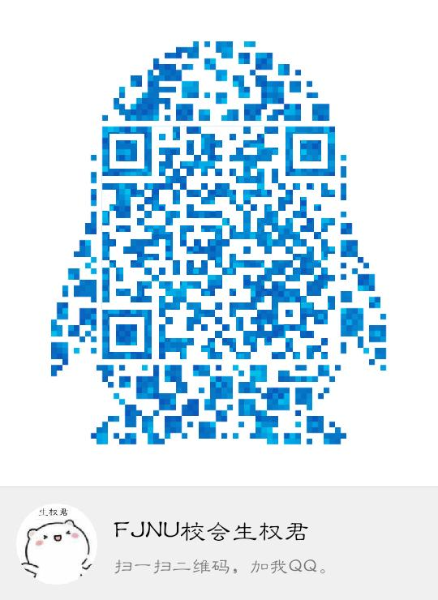
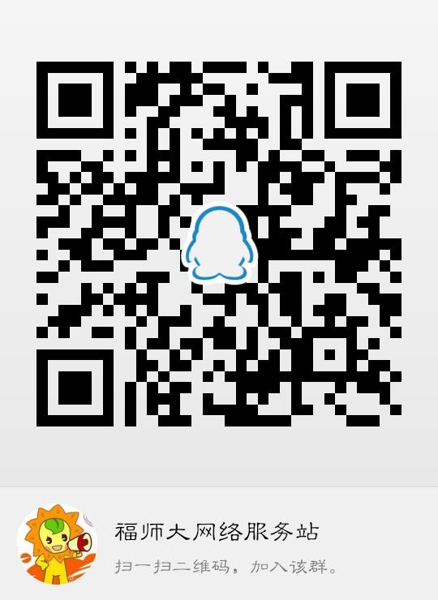
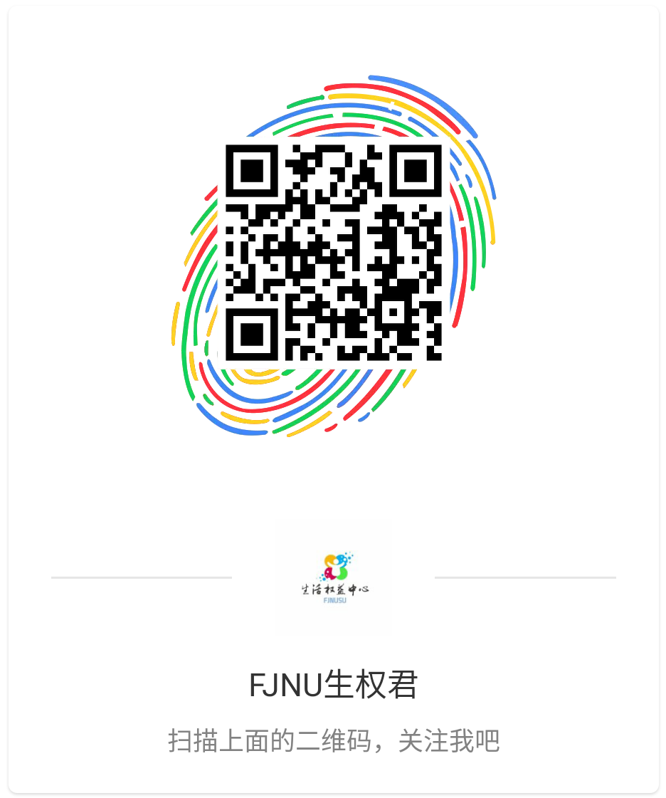


2018年福建师范大学跳蚤市场摊位申请表（仓山）
申请日期：2018年 月 日 编号： - -
申请人 |  |  | 性 别 |  | 学 号
学 院 |  |  | 专 业 |  | 宿 舍
QQ |  |  | 联系电话
QQ |  |  | 支付宝账号
摊位类型 | 代卖 自卖 爱心义卖
交易物品信息
种类 |  | 数量
书籍
电子产品
生活用品
手工物品
其他
卖家须知（详情见附页） | 说明：签名代表您已仔细阅读并同意本届跳蚤市场的规章制度。  申请人签字：  年 月 日
代卖物品复核 | 物品复核人：  年 月 日
义卖物品复核 | 物品复核人：  年 月 日

注：
1.申请时间：11月24日-30日，早8：30-晚21：00，可将申请表与代卖/义卖物品一起交至15号楼团委办公室。
2.具体物品详细信息，需另附纸张记录，描述物品具体特征以便区分，上交物品至团委办公室后需填写卖物单据。
附页
一、卖家须知(节选)
1.跳蚤市场的管理及现场秩序的维护由生活权益中心负责。
2.校学生会生活权益中心免费提供代卖服务，不收取任何费用。
3.未售出的代卖物品会代为保管七个工作日，请及时凭有效证件到办公室领回未售出的物品，超期将自行处理，丢失自负!
4.义卖所得将不会由个人持有，并全数捐给爱心基金项目，参与义卖视为不享有买卖金额。
5.申请人需在规定时间内将申请表和物品上交至15号楼团委办公室，并附上物品详细信息。在办公室有负责人接待，需填写卖物单据，与接待人商定价格区间，并牢记本人编号与物品编号。
6.现场应时刻保持环境的清洁。
7.需告知正确支付宝账号
8.经营产品必须合法，来路正当。不能出售质量不合格的商品。若出现质量问题，与主办单位无关。
9.电子产品售出后如出现任何非人为损害问题或隐性问题，买家可要求在三天内退换，过期视为放弃异议的权利，其余产品概不退换。
10.烟、酒、易燃易爆物品、危险品、宿舍禁用电器等产品，以及不明来源物品均不得交易。
